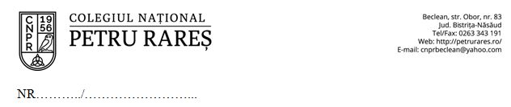Burse Ajutor Social cf.art. 13 a) – bolnavi și orfani

Doamna Director,

Subsemnatul/a ……………………………………………., părintele/ tutorele elevului………………………………………………., din clasa ………………., a Colegiului Naţional ”Petru Rareş” Beclean, în anul școlar 2021 – 2022, vă rog să binevoiți a-i aproba fiului/fiicei meu/mele Bursă Ajutor Social ……………….. conform Ordinului nr. 5576/7 octombrie 2011, în conformitate cu HG nr. 536/2011 și art. 13 litera a) al Criteriilor generale de acordare a burselor elevilor din învățământul preuniversitar de stat.
Menționez că elevul mai sus menționat are media generală pe anul școlar 2020 – 2021 ……………şi media la purtare 10 (zece).
Data, Semnătura,

Doamnei Director al Colegiului Naţional ”Petru Rareş” Beclean

